La Voix du Nord, le 05/01/2014

Région > Hazebrouck et ses environs > Hazebrouck

Hazebrouck : Sébastien Foutoyet, artiste en résidence au CSE, invite les jeunes à se lâcher grâce au théâtre
Publié le 05/01/2014
Par ANNE DUBUS (CLP)

Sébastien Foutoyet est l’artiste en résidence actuellement accueilli pour quelques mois sur le territoire de la commune par le centre socio-éducatif (CSE) en partenariat avec la DRAC (Direction régionale des affaires culturelles). Vendredi après-midi, le comédien est venu à la rencontre des jeunes de l’accueil de loisirs du CSE. Pour une animation décapante !
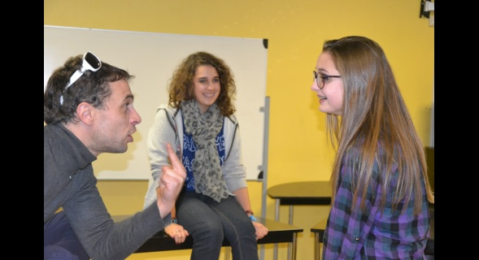
Les jeunes ont été invités à dire tout ce qui leur passait par la tête.

« Ce n’est en aucun cas de la formation théâtrale, je suis missionné pour faire des rencontres et si cela touche, ne serait-ce qu’un enfant, c’est bien. J’écoute ce que les gens sont, je regarde quel plaisir on peut avoir à s’extraire du groupe pour raconter de la poésie, de la philosophie ou autre chose. À chaque fois, c’est de l’improvisation. » Voici, résumé en quelques mots, la philosophie de Sébastien Foutoyet.

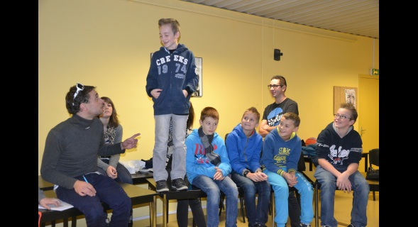
Déclarations d’amour ou de haine
Vendredi, après les plus jeunes, ce sont les ados se sont pris peu à peu au jeu de l’improvisation. Ils ont été invités par l’artiste à se mettre debout sur la table ou au centre de la pièce et à dire les choses qui leur passent par la tête, à s’exprimer sur n’importe quel sujet, à lancer une idée, à montrer tour à tour de la joie, de la colère, à faire des déclarations d’amour ou de haine, à être metteur en scène ou comédien, à donner des ordres ou à obéir sans rechigner !
« Le théâtre, c’est aussi simple que ça, vous avez tous des choses à dire, on s’extrait du monde normal pour les raconter », a-t-il expliqué aux jeunes qui ont bien compris tout le sens de l’improvisation.


